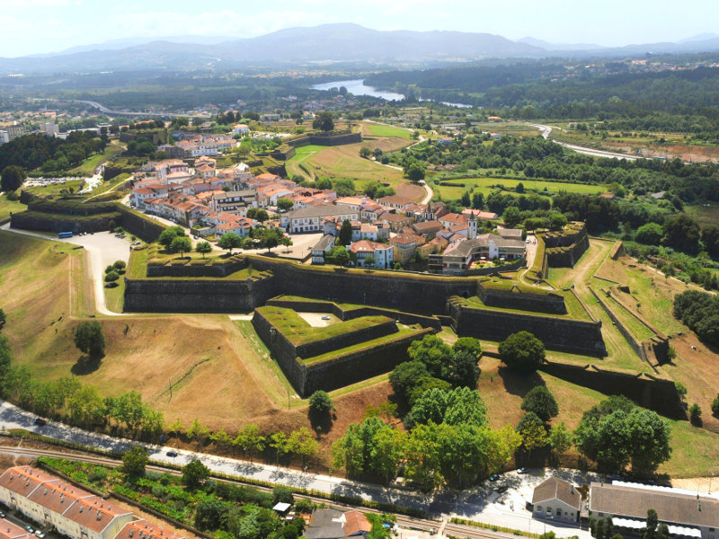

Plano de Ação Radar Social 2024 - 2026
Garantir uma maior articulação e comunicação entre os diferentes atores da Rede Social
Ação | Objetivo | Indicador | Meta | Calendarização | Público-alvo | Entidade  Promotora | ODS
FASE I- Atualização dos instrumentos de planeamento da Rede Social | Atualizar o Diagnóstico Social, o Plano de Desenvolvimento e Plano de Ação. | Documentos produzidos | Cumprir o prazo estabelecido para a submissão do documento 3 meses + 1 | 2024 | Pessoas em situação de vulnerabilidade e/ou isolamento social | Município de Valença | 10-Reduzir as desigualdades
Reunião de CLAS para aprovação dos documentos | Aprovar os documentos estratégicos. | Ata de aprovação em sede de CLAS | Cumprir o prazo estabelecido | 2º trimestre de 2024 | Pessoas em situação de vulnerabilidade e/ou isolamento social | Município de Valença – Rede Social | 10-Reduzir as desigualdades
Identificação e reunião com os Parceiros Chave/estratégicos da Rede Social local. | Identificar os parceiros chave para a parceria estratégica no levantamento de situações de vulnerabilidade social junto da comunidade. | Nº de presenças  registadas | 11 Presidentes de Junta do Concelho;  3 farmácias locais;  GNR: NIS - Núcleo Idosos em Segurança | Último trimestre 2024 | Pessoas em situação de vulnerabilidade e/ou isolamento social | Município de Valença  Equipa Radar Social | 10-Reduzir as desigualdades
Criação de uma linha informativa - Radar Social | Fortalecer a ligação 65+ com a equipa Radar;  Encaminhar/sinalizar situações provenientes de “Radares Sociais” comunitários” com vista à resolução de necessidades de apoio urgente. | 100% da equipa administrativa formada e capacitada | 2 administrativos Formados  Avaliar a eficácia da linha telefónica | Último trimestre 2024 | Pessoas em situação de vulnerabilidade e/ou isolamento social | Município de Valença  Equipa Radar Social | 10-Reduzir as desigualdades
Criação de uma Comissão de Acompanhamento do Projeto RADAR | Identificar prioridades e necessidades  Garantir que o projeto atenda aos objetivos propostos | Comissão formada a 100% no 1º trimestre 2025 | Realizado /Não realizado | De 2024 a 31 Março 2026 | Pessoas em situação de vulnerabilidade e/ou isolamento social | Município de Valença  Rede Social  Equipa Radar Social | 10-Reduzir as desigualdades
Realizar Ações de sensibilização/  Informação sobre o Projeto RADAR“: Quem somos? O que fazemos? Onde estamos!” | Dar a conhecer a missão do projeto Radar Social | 3 ações realizadas  Lista de presenças | Realizado/Não realizado | 1º trimestre de 2025 | Pessoas em situação de vulnerabilidade e/ou isolamento social | Município de Valença – Rede Social  Equipa Radar Social | 10-Reduzir as desigualdades
FASE II:  Referenciação em contexto de vida da pessoa ou família em situação de vulnerabilidade social | Reconhecer os problemas de pobreza e exclusão social de âmbito local em complementaridade com a Rede Social. | Nº de pessoas e famílias referenciadas. | >= 90% das pessoas e famílias sinalizadas | 2024-2026 | Pessoas em situação de vulnerabilidade e/ou isolamento social | Município de Valença – Rede Social  Equipa Radar Social | 10-Reduzir as desigualdades
Realização da avaliação social preliminar e prospetiva da situação sócio familiar, registando o seu resultado no sistema integrado de Sinalização | Definir o quadro de intervenção futura da situação sinalizada em articulação com os parceiros sociais locais | % das avaliações | 100% das avaliações efetuadas | 2024-2026 | Pessoas em situação de vulnerabilidade e/ou isolamento social | Município de Valença – Rede Social  Equipa Radar Social | 10-Reduzir as desigualdades
Informação, orientação e encaminhamento da pessoa ou família, assegurando o seu encaminhamento para a rede dos serviços de atendimento e acompanhamento Social ou dos parceiros da rede social, mediante a ativação do sistema integrado de referenciação | Encaminhar / apoiar as situações sinalizadas;  Desenvolver um trabalho de cooperação visando maior eficácia da intervenção junto da pessoa sinalizada. | Nº de Informações e situações encaminhadas | 100% das sinalizações  encaminhadas | 2024-2026 | Pessoas em situação de vulnerabilidade e/ou isolamento social | Município de Valença – Rede Social  Equipa Radar Social | 10-Reduzir as desigualdades
Ativação direta da rede de recursos locais, sempre que da referenciação resultar a necessidade de uma intervenção social de emergência | Estabelecer uma metodologia de trabalho que priorize as situações de emergência e rentabilize os recursos da Rede Social | Nº de intervenções /ativações em casos Sociais de emergência | Ativado / Não ativado | Dezembro 2024 a 31 de Março 2026 | Pessoas em situação de vulnerabilidade e/ou isolamento social | Município de Valença – Rede Social  Equipa Radar Social | 10-Reduzir as desigualdades
Avaliação do projeto Radar Social:  Seminário “RADAR SOCIAL” – Apresentação e relatório de Atividades | Partilhar a experiência com os diversos atores do RADAR e com a comunidade em geral,  Construir sistemas de base comunitária de intervenção para prevenir o Isolamento social e a solidão não desejada | Relatório  Número de participantes envolvidos e grau de satisfação dos participantes e dos parceiros do projeto RADAR SOCIAL | Realizado / Não realizado | Realizar um seminário denominado “Radar Social” Em Março 2026 | População em geral  Rede Social | Município de Valença – Rede Social  Equipa Radar Social | 10-Reduzir as desigualdades

